Послесловие
Чтобы усовершенствовать ум, надо больше размышлять, чем заучивать.
Репе Декарт (1596-1650)
В этой книге сделана попытка изложить не только основы программирования, но и методику изучения языка программирования. Информационные технологии совершенствуются и изменяются с огромной скоростью, и программист должен развиваться вместе с ними. Имея в голове четко структурированные знания, новые приобретать гораздо легче. Надеюсь, что эта книга поможет вам при освоении не только Паскаля, но и других языков и систем программирования, ведь большинство из них имеет много общих черт и принципов построения¹.
Чтобы занятие программированием приносило пользу и доставляло удовольствие, программы надо писать четко, ясно и красиво. Это означает очень многое: уметь выбрать подходящую технологию, соответствующие структуры данных, алгоритмы и языковые средства, продумать интерфейсы, стратегию отладки и многое другое. Если все это получится, вы почувствуете ту магию, о которой более четверти века назад писал Фредерик Брукс в своей знаменитой книге [2]:
«Программист, подобно поэту, работает почти непосредственно с чистой мыслью. Он строит свои замки в воздухе и из воздуха, творя силой воображения. <...> Однако программная конструкция, в отличие от поэтических творений, реальна — в том смысле, что она движется и работает, производя видимые результаты, которые отделимы от самой конструкции. Она печатает результаты, рисует картинки, производит звуки, приводит в движение рычаги. В наше время осуществилось волшебство мифа и легенды. С клавиатуры вводится верное заклинание, и экран монитора оживает, показывая то, чего никогда не было и не могло быть.»
Желаю всем читателям дальнейших успехов в освоении программирования — интереснейшей области человеческой деятельности!
В своем учебнике по C++ [9] я придерживалась той же логики изложения материала, что и в этой книге.
Задания
для лабораторных работ
Структурное программирование
Лабораторная работа № 1 «Линейные программы»
Напишите программу для расчета по двум формулам. Предварительно подготовьте тестовые примеры для второй формулы с помощью калькулятора (результаты вычисления по обеим формулам должны совпадать). Список математических функций Паскаля приведен на с. 25 и 320. Отсутствующие в языке функции выразите через имеющиеся.
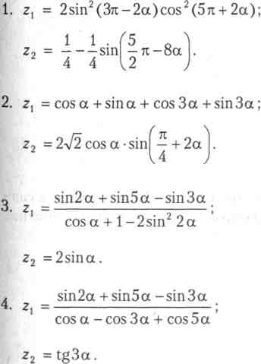

222
Задания для лабораторных работ

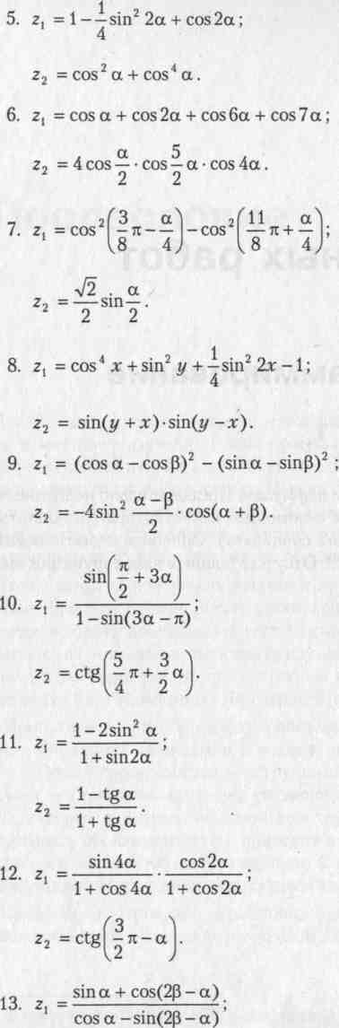
Структурное программирование

223

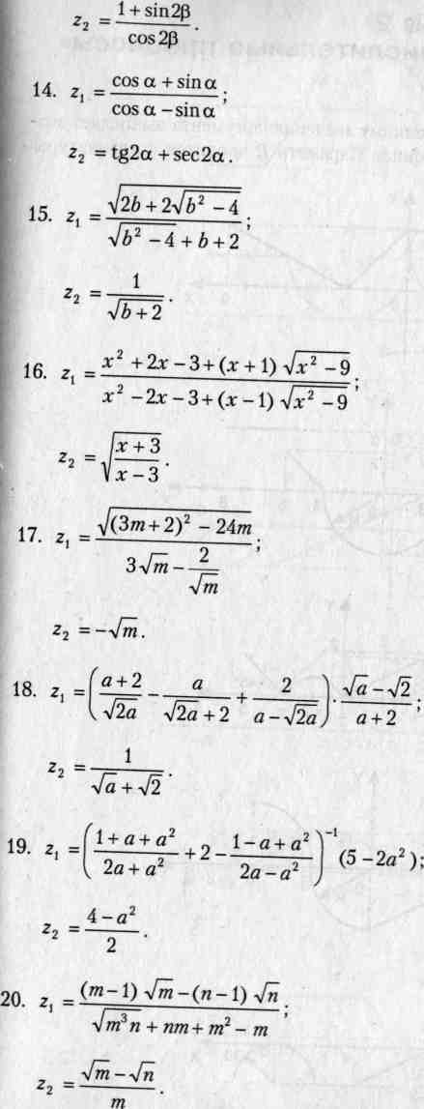
224

Задания для лабораторных работ

Лабораторная работа № 2
«Разветвляющиеся вычислительные процессы»
Задание 1
Написать программу, которая по введенному значению аргумента вычисляет значение функции, заданной в виде графика. Параметр R вводится с клавиатуры.

1)
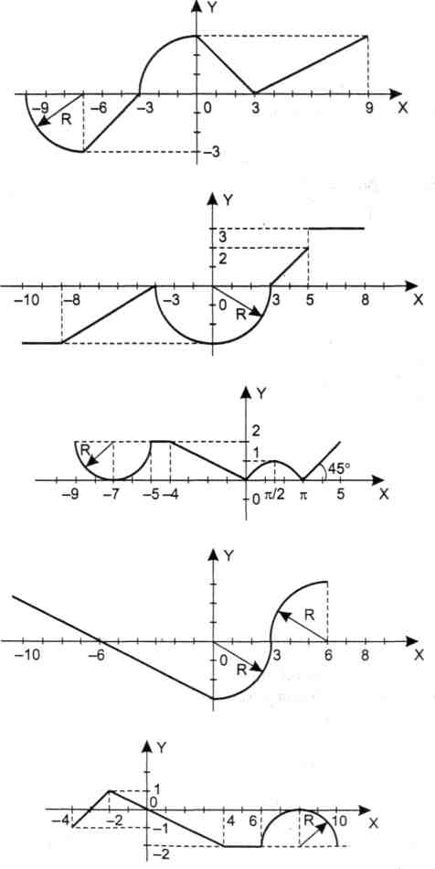
2)
3)
4)
5)

Структурное программирование
225

6)
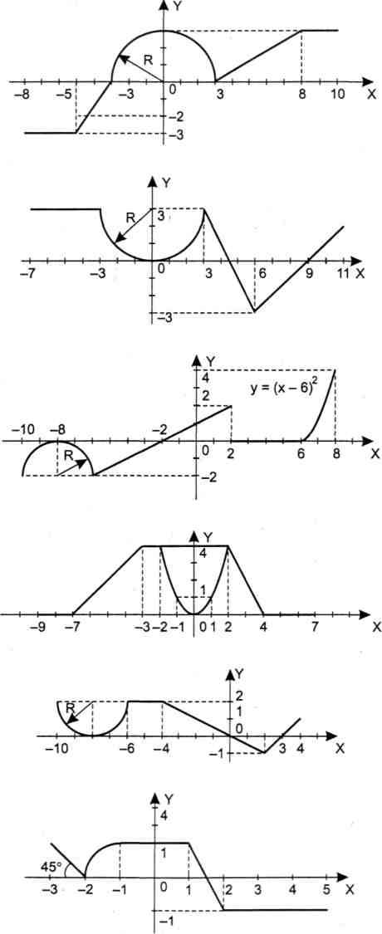
7)
8)
9)
10)
П)

226
Задания для лабораторных работ

12)
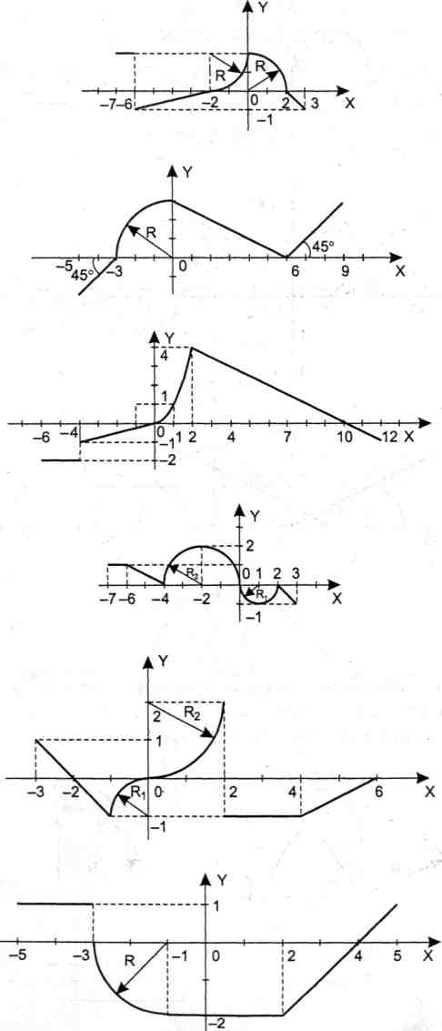
13)
14)
15)
16)
17)

Структурное программирование
227

18)
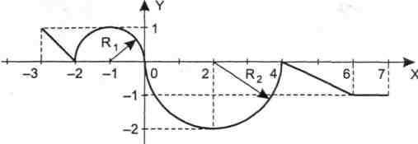

19)
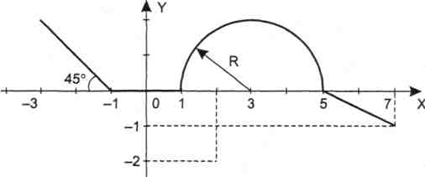

20)
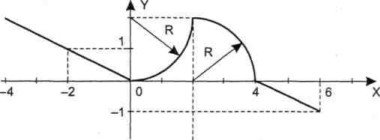

Задание 2
Написать программу, которая определяет, попадает ли точка с заданными координатами в область, закрашенную на рисунке серым цветом. Результат работы программы вывести в виде текстового сообщения.

1)
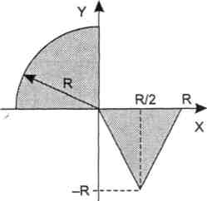
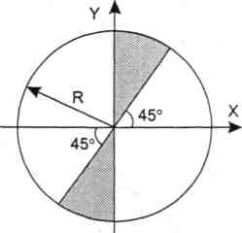
2)

228
Задания для лабораторных работ

3)
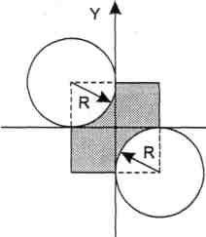
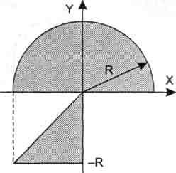
4)

5)
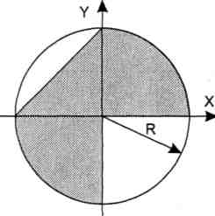
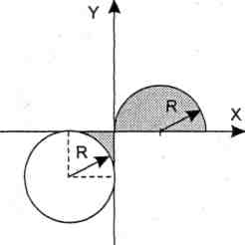
6)

7)
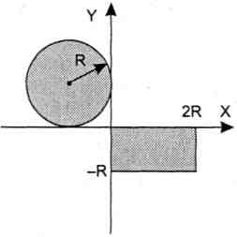
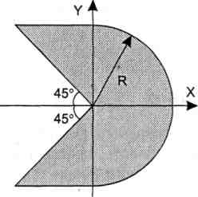
8)

9)
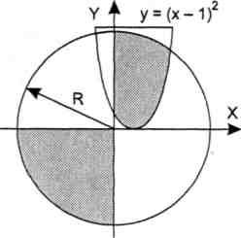
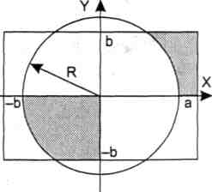
10)

Структурное программирование
22S

11)
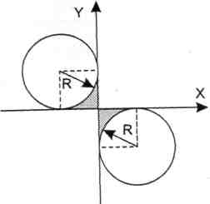
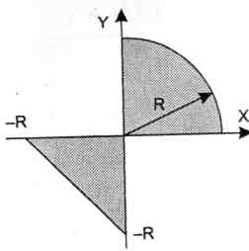
12)

13)
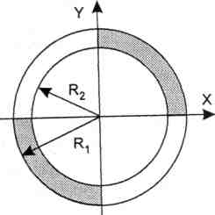
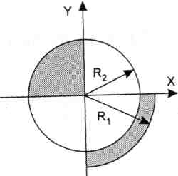
14;

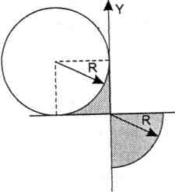
15)
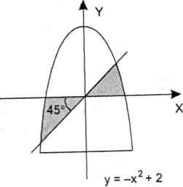
16)

17)
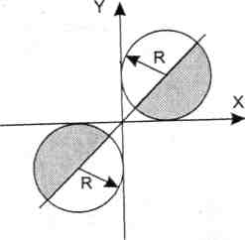
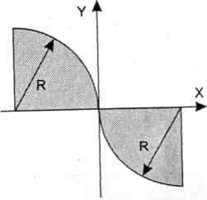
18)

230
Задания для лабораторных работ

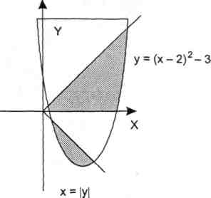
19)
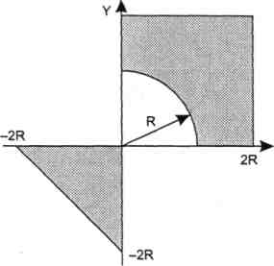
20)

Лабораторная работа № 3 «Организация циклов» Задание 1
Вычислить и вывести на экран в виде таблицы значения функции, заданной графически (см. задание 1 лабораторной работы № 2), на интервале от x_{нач} до х_{кон} с шагом dx. Интервал и шаг задать таким образом, чтобы проверить все ветви программы. Таблицу снабдить заголовком и шапкой.
Задание 2
Для десяти выстрелов, координаты которых задаются с клавиатуры, вывести текстовые сообщения о попадании в мишень из задания 2 лабораторной работы № 2.
Задание 3
Вычислить и вывести на экран в виде таблицы значения функции, заданной с помощью ряда Тейлора, на интервале от x_{нач} до x_{кон} с шагом dx с точностью r. Таблицу снабдить заголовком и шапкой. Каждая строка таблицы должна содержать значение аргумента, значение функции и количество просуммированных членов ряда.
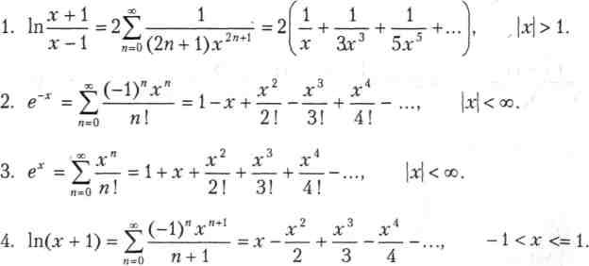

Структурное программирование
2С

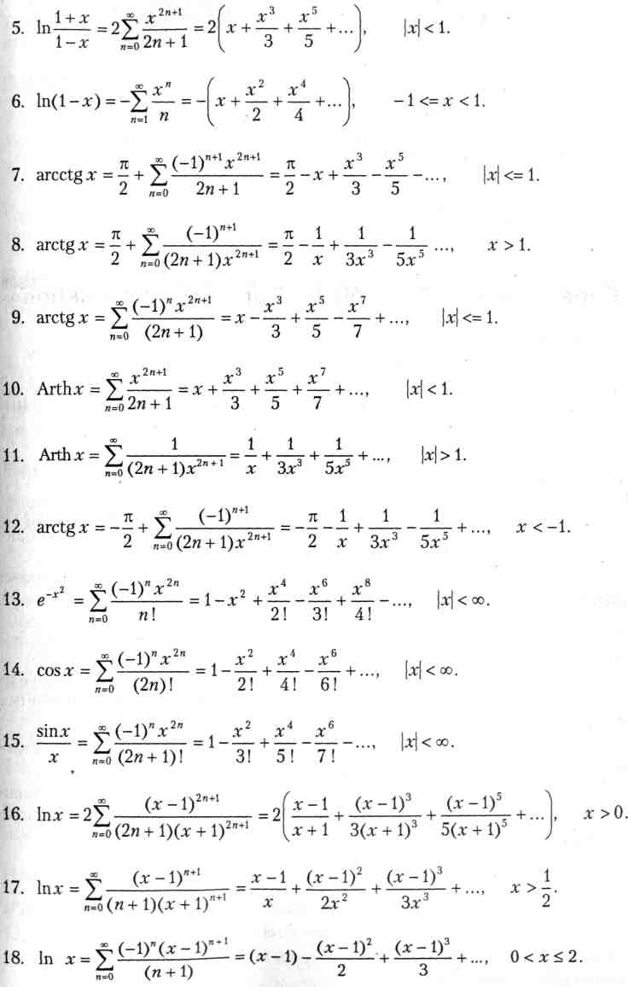
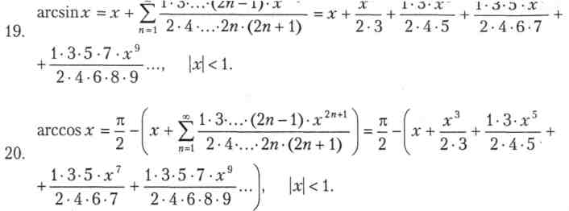

Лабораторная работа № 4 «Одномерные массивы» Вариант 1
В одномерном массиве, состоящем из п вещественных элементов, вычислить:
- Сумму отрицательных элементов массива.
- Произведение элементов массива, расположенных между максимальным и минимальным элементами.
Упорядочить элементы массива по возрастанию.
Вариант 2
В одномерном массиве, состоящем из п вещественных элементов, вычислить:
- Сумму положительных элементов массива.
- Произведение элементов массива, расположенных между максимальным по модулю и минимальным по модулю элементами.
Упорядочить элементы массива по убыванию.
Вариант 3
В одномерном массиве, состоящем из п целочисленных элементов, вычислить:
- Произведение элементов массива с четными номерами.
- Сумму элементов массива, расположенных между первым и последним нулевыми элементами.
Преобразовать массив таким образом, чтобы сначала располагались все положительные элементы, а потом — все отрицательные (элементы, равные нулю, считать положительными).
Вариант 4
В одномерном массиве, состоящем из п вещественных элементов, вычислить:
- Сумму элементов массива с нечетными номерами.
- Сумму элементов массива, расположенных между первым и последним отрицательными элементами.
Сжать массив, удалив из него все элементы, модуль которых не превышает единицу. Освободившиеся в конце массива элементы заполнить нулями.

Вариант 5
В одномерном массиве, состоящем из п вещественных элементов, вычислить:
- Максимальный элемент массива.
- Сумму элементов массива, расположенных до последнего положительного элемента.
Сжать массив, удалив из него все элементы, модуль которых находится в интервале [а, b]. Освободившиеся в конце массива элементы заполнить нулями.
Вариант 6
В одномерном массиве, состоящем из п вещественных элементов, вычислить:
- Минимальный элемент массива.
- Сумму элементов массива, расположенных между первым и последним положительными элементами.
Преобразовать массив таким образом, чтобы сначала располагались все элементы, равные нулю, а потом — все остальные.
Вариант 7
В одномерном массиве, состоящем из п целочисленных элементов, вычислить:
- Номер максимального элемента массива.
- Произведение элементов массива, расположенных между первым и вторым нулевыми элементами.
Преобразовать массив таким образом, чтобы в первой его половине располагались элементы, стоявшие в нечетных позициях, а во второй половине — элементы, стоявшие в четных позициях.
Вариант 8
В одномерном массиве, состоящем из п вещественных элементов, вычислить:
- Номер минимального элемента массива.
- Сумму элементов массива, расположенных между первым и вторым отрицательными элементами.
Преобразовать массив таким образом, чтобы сначала располагались все элементы, модуль которых не превышает единицу, а потом — все остальные.
Вариант 9
В одномерном массиве, состоящем из п вещественных элементов, вычислить:
- Максимальный по модулю элемент массива.
- Сумму элементов массива, расположенных между первым и вторым положительными элементами.
Преобразовать массив таким образом, чтобы элементы, равные нулю, располагались после всех остальных.

234
Задания для лабораторных работ

Вариант 10
В одномерном массиве, состоящем из п целочисленных элементов, вычислить:
- Минимальный по модулю элемент массива.
- Сумму модулей элементов массива, расположенных после первого элемента, равного нулю.
Преобразовать массив таким образом, чтобы в первой его половине располагались элементы, стоявшие в четных позициях, а во второй половине — элементы, стоявшие в нечетных позициях.
Вариант 11
В одномерном массиве, состоящем из п вещественных элементов, вычислить:
- Номер минимального по модулю элемента массива.
- Сумму модулей элементов массива, расположенных после первого отрицательного элемента.
Сжать массив, удалив из него все элементы, величина которых находится в интервале [а, Ь]. Освободившиеся в конце массива элементы заполнить нулями.
Вариант 12
В одномерном массиве, состоящем из п вещественных элементов, вычислить:
- Номер максимального по модулю элемента массива.
- Сумму элементов массива, расположенных после первого положительного элемента.
Преобразовать массив таким образом, чтобы сначала располагались все элементы, целая часть которых лежит в интервале [а, Ь], а потом — все остальные.
Вариант 13
В одномерном массиве, состоящем из п вещественных элементов, вычислить:
- Количество элементов массива, лежащих в диапазоне от А до В.
- Сумму элементов массива, расположенных после максимального элемента. Упорядочить элементы массива по убыванию модулей.
Вариант 14
В одномерном массиве, состоящем из п вещественных элементов, вычислить:
- Количество элементов массива, равных нулю.
- Сумму элементов массива, расположенных после минимального элемента. Упорядочить элементы массива по возрастанию модулей.

Структурное программирование
235

Вариант 15
В одномерном массиве, состоящем из п вещественных элементов, вычислить:
- Количество элементов массива, больших С.
- Произведение элементов массива, расположенных после максимального по модулю элемента.
Преобразовать массив таким образом, чтобы сначала располагались все отрицательные элементы, а потом — все положительные (элементы, равные нулю, считать положительными).
Вариант 16
В одномерном массиве, состоящем из п вещественных элементов, вычислить:
- Количество отрицательных элементов массива.
- Сумму модулей элементов массива, расположенных после минимального по модулю элемента.
Заменить все отрицательные элементы массива их квадратами и упорядочить элементы массива по возрастанию.
Вариант 17
В одномерном массиве, состоящем из п целочисленных элементов, вычислить:
- Количество положительных элементов массива.
- Сумму элементов массива, расположенных после последнего элемента, равного нулю.
Преобразовать массив таким образом, чтобы сначала располагались все элементы, целая часть которых не превышает единицу, а потом — все остальные.
Вариант 18
В одномерном массиве, состоящем из п вещественных элементов, вычислить:
- Количество элементов массива, меньших С.
- Сумму целых частей элементов массива, расположенных после последнего отрицательного элемента.
Преобразовать массив таким образом, чтобы сначала располагались все элементы, отличающиеся от максимального не более чем на 20%, а потом — все остальные.
Вариант 19
В одномерном массиве, состоящем из п вещественных элементов, вычислить:
- Произведение отрицательных элементов массива.
- Сумму положительных элементов массива, расположенных до максимального элемента.
Изменить порядок следования элементов в массиве на обратный.

236
Задания для лабораторных работ

Вариант 20
В одномерном массиве, состоящем из п вещественных элементов, вычислить:
- Произведение положительных элементов массива.
- Сумму элементов массива, расположенных до минимального элемента.
Упорядочить по возрастанию отдельно элементы, стоящие на четных местах, и элементы, стоящие на нечетных местах.
Лабораторная работа № 5 «Двумерные массивы и подпрограммы»
Размерности массивов следует задать именованными константами. Все необходимые данные должны передаваться подпрограммам в качестве параметров; все величины, используемые только внутри подпрограмм, должны быть описаны как локальные. Использование глобальных переменных в подпрограммах не допускается. Вывод результатов работы подпрограмм должен выполняться в главной программе.
Вариант 1
Дана целочисленная прямоугольная матрица. Определить:
1. Количество строк, не содержащих ни одного нулевого элемента (оформить в виде функции).
2. Максимальное из чисел, встречающихся в заданной матрице более одного раза (оформить в виде процедуры).
Вариант 2
Дана целочисленная прямоугольная матрица. Определить количество столбцов, не содержащих ни одного нулевого элемента (оформить в виде функции).
Характеристикой строки целочисленной матрицы назовем сумму ее положительных четных элементов. Переставляя строки заданной матрицы, расположить их в соответствии с ростом характеристик (оформить в виде процедуры).
Вариант 3
Дана целочисленная прямоугольная матрица. Определить:
- Количество столбцов, содержащих хотя бы один нулевой элемент (оформить в виде функции).
- Номер строки, в которой находится самая длинная серия одинаковых элементов (оформить в виде процедуры).
Вариант 4
Дана целочисленная квадратная матрица. Определить:
1. Произведение элементов в тех строках, которые не содержат отрицательных элементов (оформить в виде функции).
2. Максимум среди сумм элементов диагоналей, параллельных главной диагонали матрицы (оформить в виде процедуры).

■
Структурное программирование
237

Вариант 5
Дана целочисленная квадратная матрица. Определить:
- Сумму элементов в тех столбцах, которые не содержат отрицательных элементов (оформить в виде функции).
- Минимум среди сумм модулей элементов диагоналей, параллельных побочной диагонали матрицы (оформить в виде процедуры).
Вариант 6
Дана целочисленная прямоугольная матрица. Определить:
- Сумму элементов в тех строках, которые содержат хотя бы один отрицательный элемент (оформить в виде функции).
- Номера строк и столбцов всех седловых точек матрицы (оформить в виде процедуры).
ПРИМЕЧАНИЕ
Матрица A имеет седловую точку A_{ij} если A_{ij} является минимальным элементом в i-й строке и максимальным в j-м столбце.
Вариант 7
Для заданной матрицы размером 8x8 найти такие k, что k-я строка матрицы совпадает с k-м столбцом (оформить в виде процедуры).
Найти сумму элементов в тех строках, которые содержат хотя бы один отрицательный элемент (оформить в виде функции).
Вариант 8
Характеристикой столбца целочисленной матрицы назовем сумму модулей его отрицательных нечетных элементов. Переставляя столбцы заданной матрицы, расположить их в соответствии с ростом характеристик (оформить в виде процедуры).
Найти сумму элементов в тех столбцах, которые содержат хотя бы один отрицательный элемент (оформить в виде функции).
Вариант 9
Соседями элемента A_{ij} в матрице назовем элементы A_{kl} где i - 1 <= k <= i + 1, j - 1 <= l <= j + 1, (k, l) <> (i, j). Операция сглаживания матрицы дает новую матрицу того же размера, каждый элемент которой получается как среднее арифметическое имеющихся соседей соответствующего элемента исходной матрицы. Построить результат сглаживания заданной вещественной матрицы размером 10 х 10 (оформить в виде процедуры).
В сглаженной матрице найти сумму модулей элементов, расположенных ниже главной диагонали (оформить в виде функции).

238
Задания для лабораторных работ

Вариант 10
Элемент матрицы называется локальным минимумом, если он строго меньше всех имеющихся у него соседей (определение соседних элементов см. в варианте 9). Подсчитать количество локальных минимумов заданной матрицы размером 10 x10 (оформить в виде процедуры).
Найти сумму модулей элементов, расположенных выше главной диагонали (оформить в виде функции).
Вариант 11
Коэффициенты системы линейных уравнений заданы в виде прямоугольной матрицы. С помощью допустимых преобразований привести систему к треугольному виду (оформить в виде процедуры).
Найти количество строк, среднее арифметическое элементов которых меньше
заданной величины (оформить в виде функции).
Вариант 12
Уплотнить заданную матрицу, удаляя из нее строки и столбцы, заполненные нулями (оформить в виде процедуры).
Найти номер первой из строк, содержащих хотя бы один положительный элемент (оформить в виде функции).
Вариант 13
Осуществить циклический сдвиг элементов прямоугольной матрицы на п элементов вправо или вниз (в зависимости от введенного режима), п может быть больше количества элементов в строке или столбце (оформить в виде процедуры).
Вариант 14
Осуществить циклический сдвиг элементов квадратной матрицы размером М х N вправо на k элементов таким образом: элементы первой строки сдвигаются в последний столбец сверху вниз, из него — в последнюю строку справа налево, из нее — в первый столбец снизу вверх, из него — в первую строку; для остальных элементов — аналогично (оформить в виде процедуры).
Вариант 15
Дана целочисленная прямоугольная матрица. Определить номер первого из столбцов, содержащих хотя бы один нулевой элемент (оформить в виде функции).
Характеристикой строки целочисленной матрицы назовем сумму ее отрицательных четных элементов. Переставляя строки заданной матрицы, расположить их в соответствии с убыванием характеристик (оформить в виде процедуры).

Структурное программирование
Вариант 16
Упорядочить строки целочисленной прямоугольной матрицы по возрастанию количества одинаковых элементов в каждой строке (оформить в виде процедуры).
Найти номер первого из столбцов, не содержащих ни одного отрицательного элемента (оформить в виде функции).
Вариант 17
Путем перестановки элементов квадратной вещественной матрицы добиться того, чтобы ее максимальный элемент находился в левом верхнем углу, следующий по величине — в позиции (2, 2), следующий по величине — в позиции (3, 3) и т.д., заполнив таким образом всю главную диагональ (оформить в виде процедуры).
Найти номер первой из строк, не содержащих ни одного положительного элемента (оформить в виде функции).
Вариант 18
Дана целочисленная прямоугольная матрица. Определить:
- Количество строк, содержащих хотя бы один нулевой элемент (оформить в виде функции).
- Номер столбца, в котором находится самая длинная серия одинаковых элементов (оформить в виде процедуры).
Вариант 19
Дана целочисленная квадратная матрица. Определить:
- Сумму элементов в тех строках, которые не содержат отрицательных элементов (оформить в виде функции).
- Минимум среди сумм элементов диагоналей, параллельных главной диагонали матрицы (оформить в виде процедуры).
Вариант 20
Дана целочисленная прямоугольная матрица. Определить:
- Количество отрицательных элементов в тех строках, которые содержат хотя бы один нулевой элемент (оформить в виде функции).
- Номера строк и столбцов всех седловых точек матрицы (оформить в виде процедуры).
ПРИМЕЧАНИЕ
Матрица A имеет седловую точку А_{ij}, если A_{ij} является минимальным элементом в i-й строке и максимальным в j-м столбце.

